|  |
| --- |
|  |
| МИНОБРНАУКИ РОССИИ |
| Федеральное государственное бюджетное образовательное учреждение высшего образования  **«МИРЭА – Российский технологический университет»**  **РТУ МИРЭА**  **Институт кибербезопасности и цифровых технологий (ИКБ)** |
| *(наименование института, филиала)*  КБ-2 «Прикладные информационные технологии» |
| *(наименование кафедры)* |

**ИНДИВИДУАЛЬНОЕ ЗАДАНИЕ НА 5-УЮ Практику**

**ПО ДИСЦИПЛИНЕ**

**ТЕОРИЯ БАЗ ДАННЫХ**

| **Студенту 2 курса учебной группы БИСО-02-21**  **Зубарева Василия Сергеевича** |
| --- |
| *(фамилия, имя и отчество)* |

1.

Выбранные три таблицы

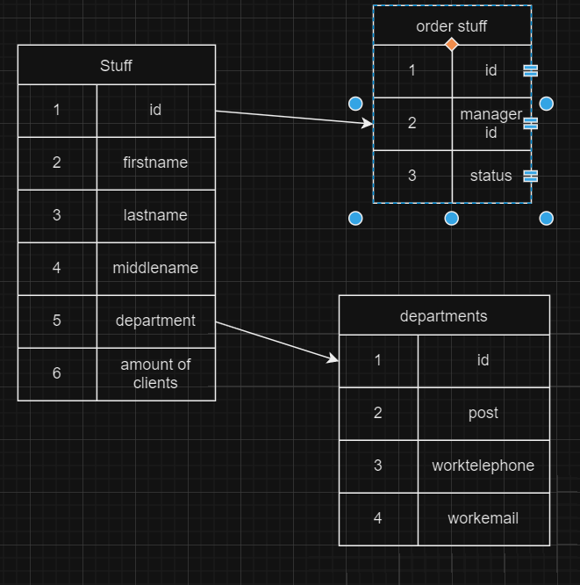

2.

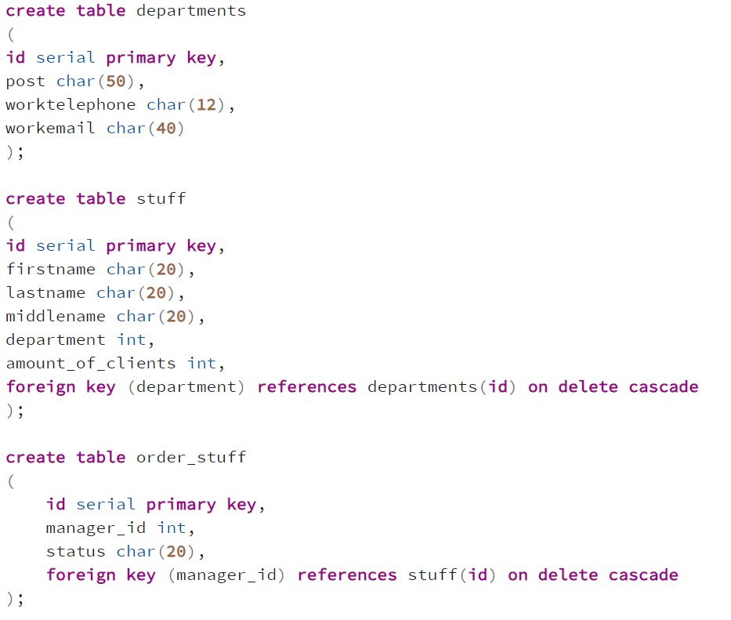

Я создаю таблицы в таком порядке, так как таблица departments не имеет внешних ключей, а таблица stuff, ссылается на primary key, таблицы departments. Таблица order_stuff, создается последней, так как имеет внешний ключ, ссылающийся на таблицу stuff. Создавая таблицы в ином порядке возможен случай, когда внешний ключ ссылается на таблицу, которой нет.

3.

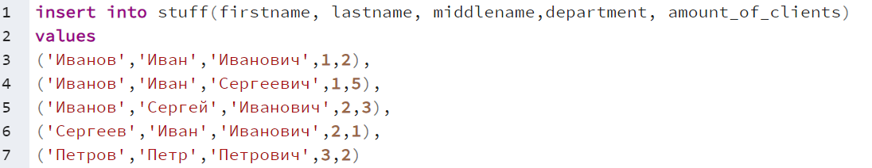



Если мы пытаемся добавить в таблицу, ссылающуюся на другую таблицу, данные внешнего ключа, которого нет в родительской таблице, то произойдет ошибка и данные не будут добавлены.

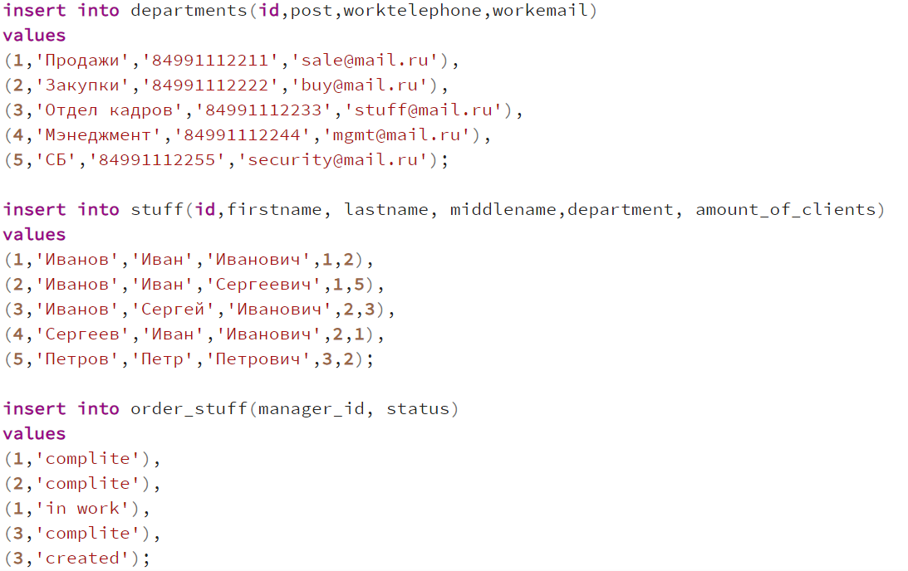

4.

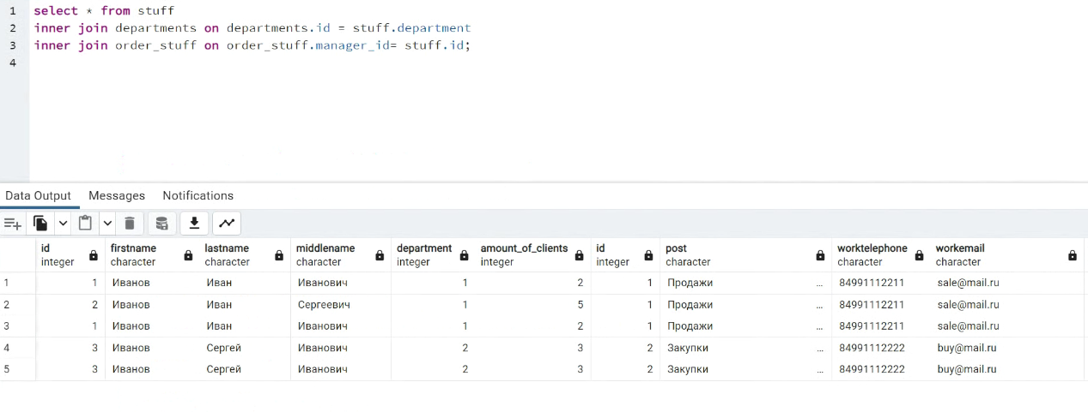

Мы получаем выгрузку данных, где сначала происходит объединение таблицы stuff и departments, а затем полученный результат сливается с таблицей order_stuff.

5. 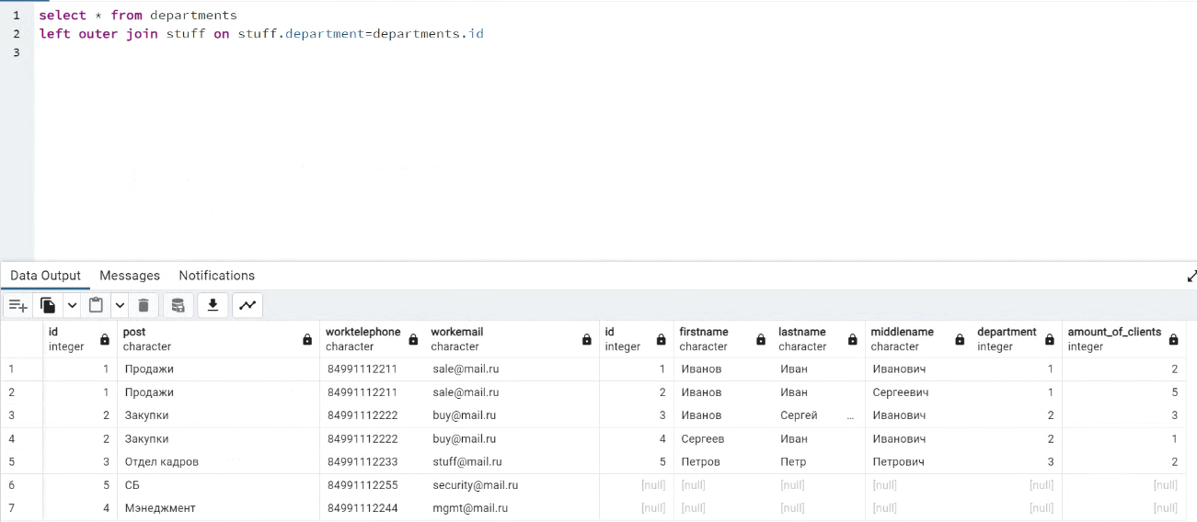

Полуаем выгрузку данных где все строки родительской таблицы, соеденены с со всеми строками дочерней таблицы, которые соответсвуют условию. Все значения, которые не соответсвуют условиям выборки, в выгрузку не попадают.

6.

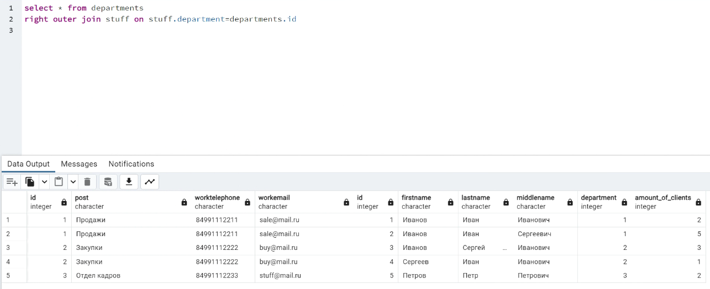

Полуаем выгрузку данных где все строки дочерней таблицы, соеденены с со всеми строками родительской таблицы, которые соответсвуют условию. Все значения, которые не соответсвуют условиям выборки, в выгрузку не попадают.

7. 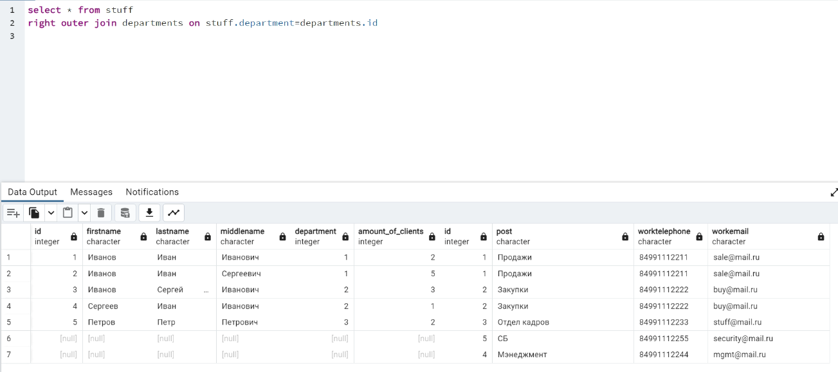

Полуаем выгрузку данных где все строки таблицы stuff, соеденены с со всеми строками таблицы departments, которые соответсвуют условию. Все значения, которые не соответсвуют условиям выборки, в выгрузку не попадают. Разница между пунктом 7 и 6 в порядке выгрузки столбцов.

8.

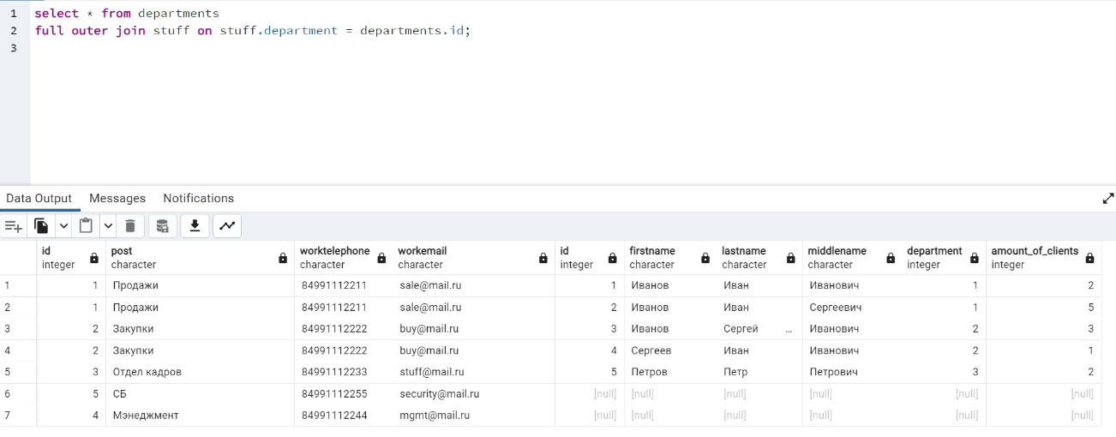

Результатом объединения двух таблиц является выгрузка данных, содержащая значения тех столбцов дочерней таблицы, которые попали под условия выбора. Так же в выгрузке представлены пустые строки (в данном случае строки 6 и 7 пусты, так как по условиям ни одна строка из таблицы stuff не ссылается на departments.id=4, departments.id=5). Разница с пунктом 6 в том, что в пункте 6 мы получали выгрузку данных, где все столбцы родительской таблицы, соединялись со всеми строками дочерней таблицы, попавшим в выборку, что создавало строчки, которых нет в реальности.

9. 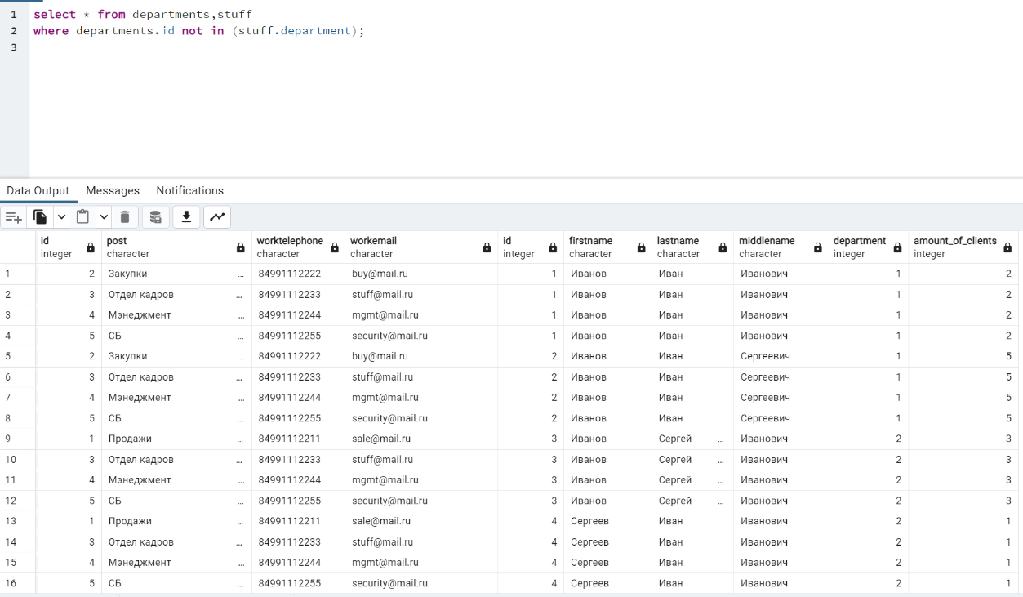

10. 